МЕТОДИЧЕСКИЕ УКАЗАНИЯ ПО РАБОТЕ С ПРОЕКТОМ
«Путешествие по лесным тропинкам»
(Дидактические игры по теме "Лесные животные").

Автор проекта: Орлова Светлана Ивановна, воспитатель ГБДОУ детский сад № 78 Красносельского района Санкт-Петербурга «ЖЕМЧУЖИНКА».
Руководитель: Московская Екатерина Владимировна.
Возрастная группа: младший дошкольный возраст (3-5 лет).
Цель проекта: закрепление знаний детей о диких животных и их детёнышах, местах их обитания и пищевых предпочтениях.

Задачи:
Обучающие:
- Формировать умение различать животных и их детенышей по внешнему виду, правильно соотносить их названия.
- Закреплять знания о пищевых предпочтениях животных.
- Закреплять знания о названиях жилищ животных.
- Учить различать диких и домашних животных, выделять их характерные признаки.
- Закреплять знания о съедобных и несъедобных грибах, о правилах сбора грибов в лесу.
- Закреплять навыки представления (большой/маленький, высокий/низкий, один/много, справа/слева, равенство двух групп предметов).
- Закреплять умение детей отгадывать загадки.
- Закреплять умение составлять целое из частей.
- Закреплять умение ориентироваться на плоскости.
Развивающие:
- Развивать речевую активность детей.
- Совершенствовать навыки связной речи; активизировать пассивный словарь.
- Расширять кругозор и обогащать словарный запас.
- Развивать умение выстраивать логические цепочки, используя полученные ранее знания.
- Развивать слуховое и зрительное восприятие, внимание, память, мышление, наблюдательность.
Воспитательные:
- Воспитывать чувство любви к окружающему миру, бережное отношение к обитателям леса.
- Формировать навык сотрудничества.
- Развивать коммуникативные навыки в общении с взрослыми и сверстниками.
- Поощрять интерес к совместным игровым действиям, воспитывать взаимопонимание.

Реализуемые образовательные области:
- Познавательное развитие.
- Социально – коммуникативное развитие.
- Речевое развитие.
- Художественно-эстетическое развитие.

Проект создан с помощью программного обеспечения MimioStudio, может использоваться на занятиях по лексической теме «Дикие животные» или как игровой материал в индивидуальной работе с ребенком.
Проект состоит из 22 страниц.
Для удобства работы применяются значки-помощники, оснащенные гиперссылками:
(левый верхний угол). - возврат к странице с содержанием
- задание
- правильный ответ
- (левый нижний угол) - возврат к предыдущей странице
(правый нижний угол) - переход к следующей странице
Содержание также оснащено гиперссылками, что позволяет быстро перейти к необходимой игре.
На каждой странице присутствует персонаж (Лесовичок), который задает задания.

Содержание проекта:
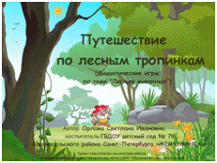 | СТРАНИЦА №1. Титульный лист.  По щелчку на текст в нижней части страницы открывается сайт центра повышения квалификации «Образовательные технологии» (www.edu.obrtech.ru).
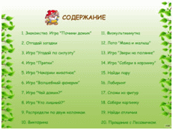 | СТРАНИЦА №2. Содержание.  Каждый пункт содержания – гиперссылка на соответствующую страницу проекта.
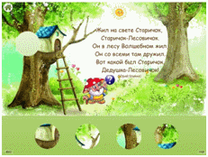 | СТРАНИЦА №3. Знакомство. Игра "Почини домик".  Педагог зачитывает стихотворение.  Детям предлагается найти недостающий фрагмент картинки.  Развиваем внимание, наблюдательность.
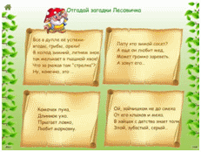  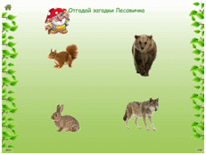 | СТРАНИЦА №4. Отгадай загадки Лесовичка.  Детям предлагается отгадать загадки. Когда загадка отгадана правильно, появится картинка-ответ по щелчку.  Развиваем способность к анализу, формируем умение самостоятельно делать выводы, умение выделять наиболее характерные признаки предметов, умение рассуждать и обосновывать свой ответ. Закрепляем умение детей отгадывать загадки
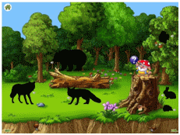  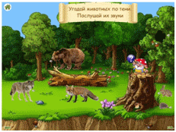 | СТРАНИЦА №5. Игра "Угадай по силуэту".  Задание спрятано под знаком вопроса.  Дети по тени должны назвать животное, затем проверить себя, щёлкнув по картинке.  После этого детям предлагается прослушать голоса животных и попробовать их повторить.  Развиваем внимание, наблюдательность, мышление. Развиваем слуховое и зрительное восприятие. Расширяем кругозор.
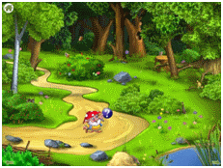  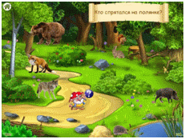 | СТРАНИЦА №6. Игра "Прятки".  Задание спрятано под знаком вопроса.  Детям предлагается найти всех животных на странице, проговаривая, кто и где спрятался, и употребляя предлоги "в", "за", "под".  Развиваем зрительное внимание, наблюдательность, мелкую моторику рук.  Формируем умение ориентироваться в пространстве и на плоскости.
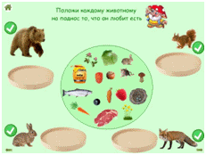  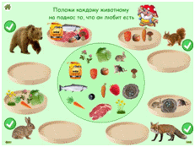 | СТРАНИЦА №7. Игра "Накорми животное".  Детям предлагается накормить животных, выбрав то, что они едят (картинки в центральной части клонированы). Для проверки нажимаем на значки .  Развиваем внимание, память, логику, связную речь детей, умение рассуждать и обосновывать свой ответ. Активизируем словарь, расширяем кругозор.
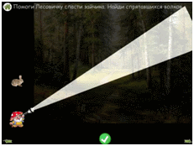  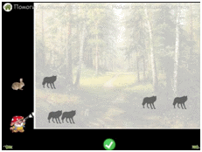 | СТРАНИЦА №8. Игра "Волшебный фонарик".  Детям предлагается найти спрятавшихся в лесу волков и сосчитать их. Для проверки нажать на , выплывает прозрачная область, через которую видно всех спрятавшихся животных.  Развиваем зрительное восприятие, внимание, наблюдательность. Закрепляем счет.  Учим детей эмоционально воспринимать содержание и сопереживать.
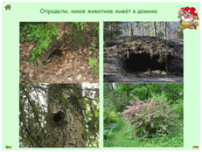  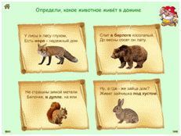 | СТРАНИЦА №9. Игра "Чей домик?".  Дети по картинке должны правильно назвать дом животного. Для проверки используется метод «затухания».  Развиваем внимание, память, логику, связную речь детей, умение рассуждать и обосновывать свой ответ. Активизируем словарь, расширяем кругозор. Формируем эмоционально-положительное отношение к животным.
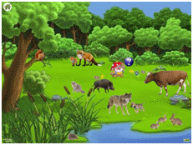 | СТРАНИЦА №10. Игра "Кто лишний?".  Задание спрятано под знаком вопроса. Ответ проверяется нажатием на картинку. При правильном выборе на картинке появляется зеленая галочка, при неправильном – красный крест.  Развиваем зрительное внимание, память, наблюдательность, логическое мышление.
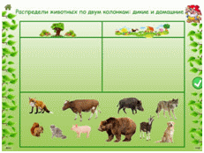 | СТРАНИЦА №11. Распредели по двум колонкам.  Дети распределяют животных в две колонки: дикие и домашние. Для проверки нажимаем на , выплывает прозрачная область.  Развиваем внимание, память, логическое мышление, закрепляем счёт.
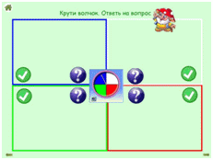  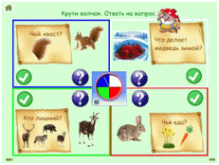 | СТРАНИЦА №12. Викторина.  Задания спрятаны под знаками вопроса, правильные ответы - под . Дети крутят волчок и выполняют задания выпавшего сектора.  Развиваем наглядно-образное мышление, внимание, память, умение находить причинно - следственные связи. Активизируем познавательную деятельность через игровые элементы. Закрепляем умение отвечать на вопрос полным ответом.
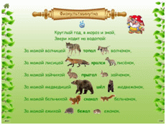 | СТРАНИЦА №13. Физкультминутка.  Воспитатель читает стихотворение, дети изображают движения животных по тексту под музыку.  Развиваем моторику, координацию движений, абстрактное мышление, воображение, речь.
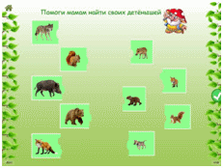 | СТРАНИЦА №14. Игра "Мама и малыш".  Дети должны каждой маме "вернуть" её детёныша и правильно назвать их. Для проверки нажать на , выплывает прозрачная область  Развиваем зрительное внимание, наблюдательность, мелкую моторику рук.  Активизируем словарь.
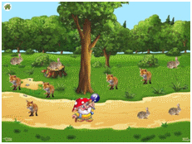 | СТРАНИЦА №15. Игра "Звери на полянке".  Задание спрятано под знаком вопроса. Детям предлагается всех лисят перенести на полянку справа от высокого дерева, зайчат – слева. Затем нужно определить, одинаковое количество лисят и зайчат или разное.  Закрепляем ЭМП. Развиваем мелкую моторику, внимание и способность ориентироваться в пространстве.
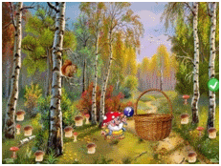 | СТРАНИЦА №16. Игра "Собери в корзинку".  Задание спрятано под знаком вопроса. дети должны определить съедобные и несъедобные грибы, собрать в корзинку только съедобные. Затем предлагается ответить на вопросы:  - сколько грибов в корзинке,  - почему мухоморы нужно оставить в лесу и нельзя их топтать.  Продолжаем знакомить детей со съедобными и несъедобными грибами, правилами сбора грибов, учим различать и называть их. Развиваем внимание, логическое мышление.
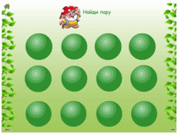 | СТРАНИЦА №17. Найди пару.  Дети рассматривают парные предметы и стараются запомнить их местоположение. Предметы закрываются зелеными пузырями. Надо угадать, где находятся парные предметы. Картинки открывают по две.  Развиваем зрительное внимание, наблюдательность.
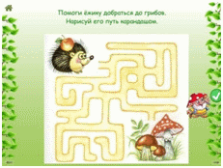  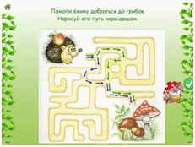 | СТРАНИЦА №18. Лабиринт.  Дети рисуют путь, выбирают правильную дорожку. справа открывает прозрачную область с маршрутами. После открытия прозрачной области детям предлагается определить, одинаковые дорожки по длине или разные, какая из них длиннее.  Развиваем умение ориентироваться на плоскости, тренируем умение вести линию, не отрывая руки. Развиваем зрительное внимание, память, логическое мышление, мелкую моторику.
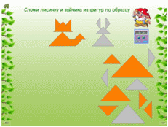 | СТРАНИЦА №19. Сложи из фигур.  Детям предлагается собрать из треугольников лисичку и зайчика по образцу, перемещая фигуры. На странице есть таймер, что позволяет провести соревнование среди детей.  Закрепляем ЭМП (большой/маленький, справа/слева, треугольник). Формируем наглядно-образное мышление. Обучаем планированию действий.
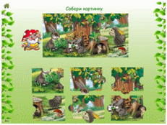 | СТРАНИЦА №20. Собери картинку.  Дети собирают пазл, перемещая части картинки.  Развиваем целостное восприятие и тренируем умение составлять целое из частей. Развиваем логику, образное мышление, внимание, мелкую моторику пальцев рук.
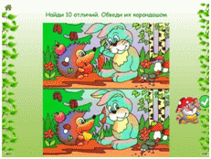  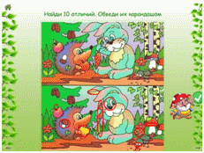 | СТРАНИЦА №21. Найди 10 отличий.  Детям предлагается найти отличия между двумя картинками. При нажатии на появится прозрачная проверочная область.  Развиваем зрительное внимание, память, логическое мышление, умение сравнивать, замечать и выделять различия.
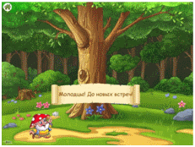 | СТРАНИЦА №22. Прощание.  Подведение итогов. Детям предлагается ответить на вопросы: " Понравилось путешествовать? Что больше всего понравилось? Почему?". Внизу расположен звуковой файл «апплодисменты», которые раздаются после оценки деятельности детей.  Активизируем интерес к последующей познавательной деятельности.

